Datos del mes de Noviembre
Durante el periodo comprendido entre el 1 de Noviembre y el 30 de Noviembre de 2025, se realizaron 414 servicios de mantenimiento a la infraestructura de semáforos dentro del Municipio de Puebla.
Adicionalmente como parte de los compromisos del Programa SEMÁFOROS AL 100, se tienen los siguientes avances desde el inicio del mismo:
- Se han enlazado en total 141 intersecciones al Centro de Control Semafórico.
- Se han modernizado en total 200 semáforos vehiculares, con tecnología LED.
- Se ha instalado 1 Pantalla electrónica de mensaje variable.
- Se han aplicado en total 40.04 km lineales de señalamiento horizontal.
- Se ha realizado en total el Mejoramiento Integral de 2 Intersecciones conflictivas.
- Se han colocado en total 400 piezas de tapasoles para mejorar la imagen conforme a la normativa vigente.
- Se ha realizado en total 30 estudios de ingeniera y proyecto ejecutivo de cruceros en vialidades primarias.
En cuanto al Servicio de Mantenimiento Preventivo y Correctivo a la Red Semafórica Existente, se tiene un avance del 32.031 %

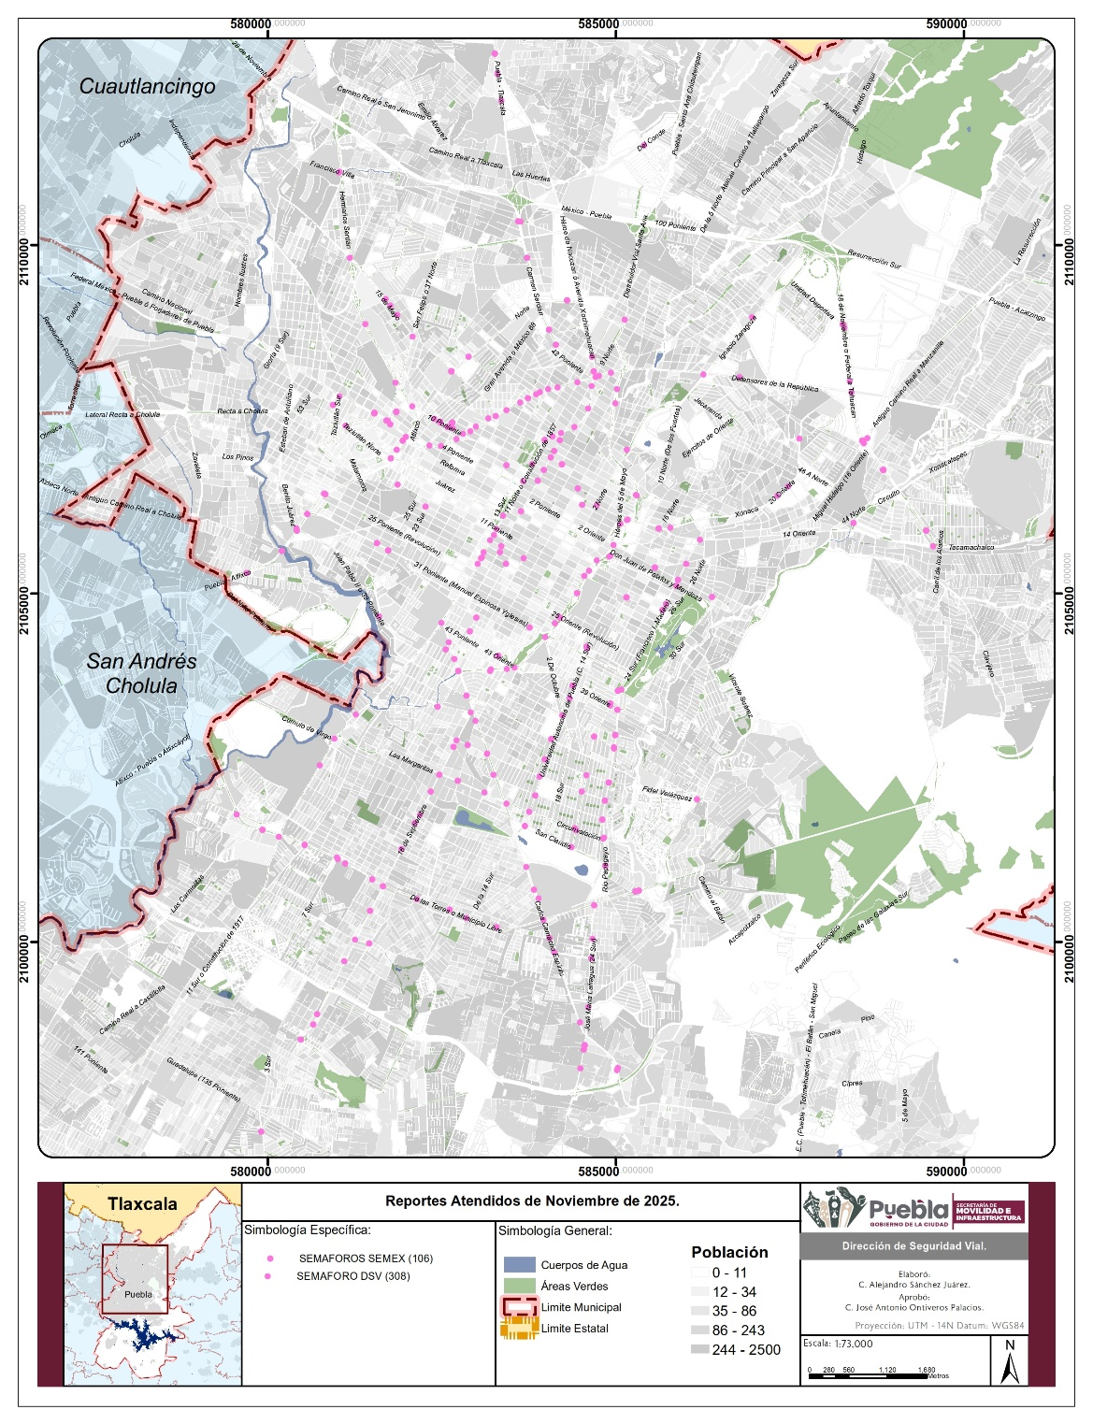

FECHA | CONTEO
01/11/2025 | 3
02/11/2025 | 0
03/11/2025 | 21
04/11/2025 | 28
05/11/2025 | 26
06/11/2025 | 26
07/11/2025 | 26
08/11/2025 | 4
09/11/2025 | 1
10/11/2025 | 15
11/11/2025 | 13
12/11/2025 | 13
13/11/2025 | 17
14/11/2025 | 14
15/11/2025 | 2
16/11/2025 | 5
17/11/2025 | 5
18/11/2025 | 13
19/11/2025 | 22
20/11/2025 | 22
21/11/2025 | 20
22/11/2025 | 2
23/11/2025 | 0
24/11/2025 | 29
25/11/2025 | 17
26/11/2025 | 22
27/11/2025 | 26
28/11/2025 | 16
29/11/2025 | 6
30/11/2025 | 0
TOTAL NOVIEMBRE | 414

